I anledning Verdens lupusdag 2023 har Lupus Europe gleden av å kunngjøre lanseringen av det flerspråklige nettstedet Lupus100!

Lupus100.org er et flerspråklig nettsted som drives av Lupus Europe, den europeiske paraplyorganisasjonen som samler nasjonale lupuspasientgrupper.

Den inneholder klare svar på 100 spørsmål om lupus, utarbeidet av lupuseksperter og pasienter i fellesskap og godkjent av leger i ERN ReCONNET SLE-arbeidsgruppen.

Den er for tiden tilgjengelig på 11 europeiske språk. Oversettelsene er validert av pasienter og revmatologer med lupus som morsmål.

Som et resultat er det en unik, gratis, pålitelig og tilgjengelig kilde til informasjon om lupus.
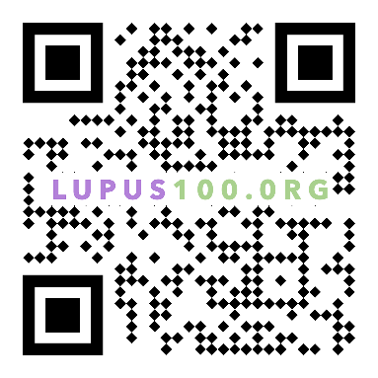
- Besøk nettstedet for å bli overbevist!
- Spred nyheten om lupus100.org

Hvis språket ditt ennå ikke er tilgjengelig, kan du kontakte oss på secretariat@lupus-europe.org.

